Innovation og iværksætteri 4, Luk Virksomheden Op, s. 46-50
Plan (BMC: værdikæde (dit produkt får tilført værdi, som dine kunder får glæde af)

- Hvad lærte vi sidste gang?
  - I virksomhedsgrupper: saml op på BMC og figur 1.2

- Dagens lektie: Luk Virksomheden Op, s. 46-50

  - Hvad er en værdikæde (gennemtænk værdikæden for jeres produkt)
  - Hvad er primære aktiviteter (gennemtænk de primære aktiviteter for jeres produkt)
  - Hvis behov for gentagelse: https://youtu.be/rZE1__4yW6k
  - Se på figur 1.28 og overvej jeres finansieringsmuligheder for jeres virksomhed

- Aktuelt erhvervsøkonomi:
  - https://dinero.dk/ordbog/vaerdikaede/
  - Prøv selv med Apple
  - https://research-methodology.net/apple-value-chain-analysis/#:~:text=Apple%20value%20chain%20analysis%20is,of%20Apple%20value%20chain%20analysis.
- Læs Grønt Iværksætteri, DJØF-forlag s. 130-134: Grønt Iværksætteri, DJØF-forlag s. 130-134.pdf
  - Hvad skal man tænke over i sin værdikæde, hvis den skal være grøn?

- Dagens produkt: Forretningsplan – anvend BMC til at gøre det tydeligt, hvordan dit produkt får tilført værdi, som dine kunder får glæde af)
  - Værdikæde (gennemtænk værdikæden for jeres produkt og skriv det ind i primære aktiviteter, herunder hvad I skal tænke over i jeres værdikæde, hvis den skal være grøn(nøgleaktiviteter) og forholdet til kunderne (kunderelationer).

  - Se på figur 1.28 og overvej jeres finansieringsmuligheder for jeres virksomhed (skal have et afsnit for sig selv)
    - Afleveres og kort gennemgang

  - (Kun hvis man har tid) Repetition: Marketing – hvad kan I huske?
    - Anvend marketingsbegreberne på jeres produkt
      - BMC – brainstorm under kunder
      - afleveres

- Dagens sætning/hvad har vi lært i dag?:

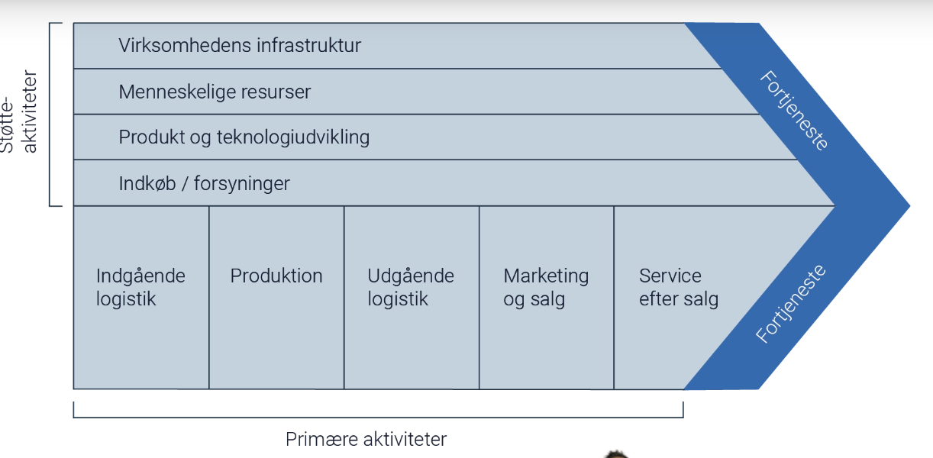
Kilde: https://dinero.dk/ordbog/vaerdikaede/

